Demande d’autorisation
Marche en milieu naturel – Casteil - Saint Martin du Canigou par la piste cimentée.

Descriptif de la sortie
Niveau(x) de classe | Heure de départ de l’école | Transport | Heure de retour à l’école
Du CP au CM2 | 8h30 | Autocar | 17h00
Taux d’encadrement | Enseignant + 2 adultes autorisés par le directeur de l’école (marche milieu naturel)  Noms de l’encadrement :  - Enseignants :  - Adulte 1 : Adulte 2 :.  - Autres personnes :
Numéros de téléphone  (personnes à joindre en cas d’urgence). | - Enseignants : …………………………………………………………..  - Gendarmerie de Prades : 04.68.05.50.08. / 04.68.93.39.77.  - PGHM Osséja : 04.68.04.51.03.  (Secours de haute montagne)

Descriptif de la marche en milieu naturel
Lieu de départ et d’arrivée | Parking du Parc Animalier de Casteil.
Durée prévue – Temps de marche | Heures: 5h30 – Temps de marche maximum: 1h45 environ.  (Montée : 1h environ ; Descente : 45 minutes environ).
Dénivelé | Altitude minimale : 775 mètres – Altitude maximale : 1 100 mètres.  Dénivelé positif : 325 mètres.
Balisage | Suivre la piste cimentée.
Type de chemin | Route goudronnée, piste cimentée, chemins.
Passages qui réclament vigilance | Le long de la route goudronnée et dans les rues du village de Casteil.  Prévoir des adultes avec gilets jaunes et sifflets en nombre suffisant.  Promontoire avec vue aérienne au-dessus de la chapelle : être vigilant après la grille de protection qui surplombe le chemin.  Chapelle St Benoît : murette donnant sur un contrebas arboré (ne pas monter ni se pencher : risque de chute)
Lieu de pique-nique | Diverses possibilités :  Chapelle St Benoît (tables, bancs, poubelles), alentours de l’Abbaye.
Nombre et lieux des arrêts possibles. | A l’aller : après le centre de traitement, juste avant d’emprunter le sentier.  Site de l’Abbaye.
Abri et sécurité (en cas d’intempéries) | Site de l’Abbaye
Points d’eau / Toilettes | Site de l’Abbaye
Intérêts pédagogiques de la sortie | - Oratoire St Benoît : vue panoramique sur Vernet les Bains et les montagnes environnantes (Tour de Goa : tour à signaux).  - Visite guidée de l’Abbaye : travail sur l’art roman et l’art gothique (2€/élève).  - Promontoire au-dessus de l’abbaye avec vue aérienne de l’Abbaye (cloître, clocher).  - Chapelle romane de Saint-Martin-Le –Vieux.
Carte du parcours | 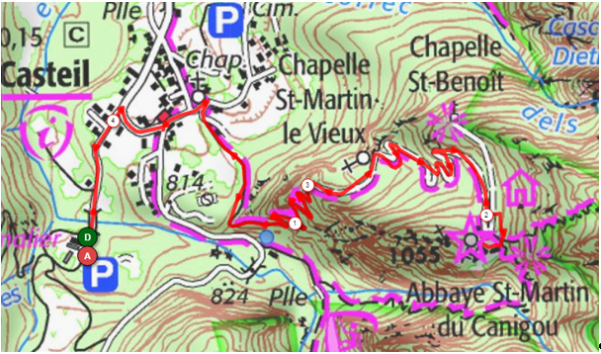

Reconnaissance de la randonnée effectuée le :
Nom et signature des enseignants responsables :

Date : Autorisation Directeur école : OUI – NON Tampon et signature :

Motifs si refus :

